В5

1. Площадь фигуры на клетчатой бумаге
Найдите площадь фигуры, изображенной на клетчатой бумаге с размером клетки 1 см 1 см (см. рис.). Ответ дайте в квадратных сантиметрах.

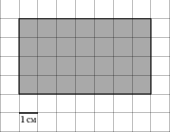 | 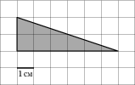 | 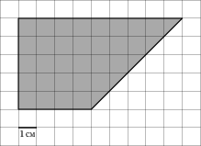 | 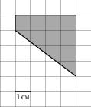
1.1 | 1.2 | 1.3 | 1.4
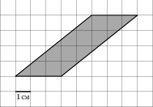 | 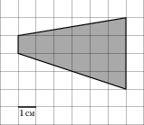 | 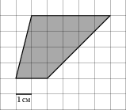 | 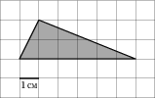
1.5 | 1.6 | 1.7 | 1. 8
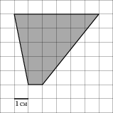 | 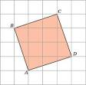 | 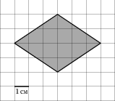 | 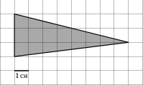
1.9 | 1.10 | 1.11 | 1.12
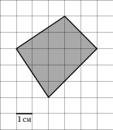 | 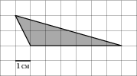 | 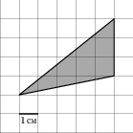 | 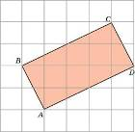
1.13 | 1.14 | 1.15 | 1.16
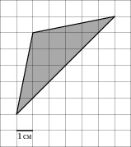 | 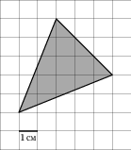 | 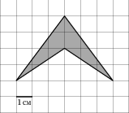 | 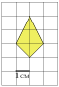
1.17 | 1.18 | 1.19 | 1.20
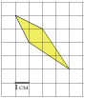 | 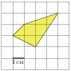 | 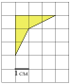 | 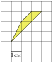
1.21 | 1.22 | 1.23 | 1.24
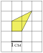 | 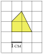 | 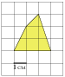 | 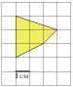
1.25 | 1.26 | 1.27 | 1.28
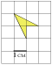 | 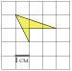 | 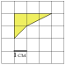 | 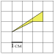
1.29 | 1.30 | 1.31 | 1.32
Найдите (в см²) площадь кольца, изображённого на клетчатой бумаге с размером клетки 1 см 1 см (см. рис.). В ответе запишите . | 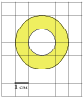 | На клетчатой бумаге нарисованы два круга. Площадь внутреннего круга равна 51. Найдите площадь заштрихованной фигуры. | 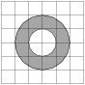
1.33 |  | 1.34 | 3.
На клетчатой бумаге нарисовано два круга. Площадь внутреннего круга равна 1. Найдите площадь заштрихованной фигуры. |  | На клетчатой бумаге нарисовано два круга. Площадь внутреннего круга равна 9. Найдите площадь заштрихованной фигуры. | 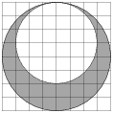
1.35 |  | .36
На клетчатой бумаге нарисован круг площадью 48. Найдите площадь заштрихованного сектора. | 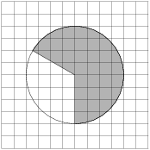 | На клетчатой бумаге изображён круг. Какова площадь круга, если площадь заштрихованного сектора равна 32? | 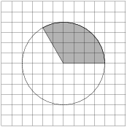
1.37 |  | 1.38

2. Задачи на клетчатой бумаге

2.1. На клетчатой бумаге с размером клетки отмечены точки , и . Найдите расстояние от точки до прямой . | 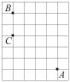
2.2. Найдите высоту параллелограмма ABCD, опущенную на сторону AB, если стороны квадратных клеток равны 1. | 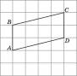
2.3. На клетчатой бумаге с размером клетки изображён треугольник . Найдите длину его высоты, опущенной на сторону . | 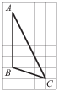
2.4. На клетчатой бумаге с размером клетки изображён угол. Найдите его градусную величину. | 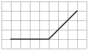
2.5. Найдите радиус окружности, описанной около прямоугольника ABCD, если стороны квадратных клеток равны 1. | 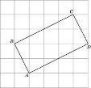
2.6. Найдите радиус окружности, описанной около прямоугольного треугольника ABC, если стороны квадратных клеток равны 1. | 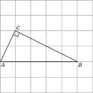
2.7. Найдите радиус окружности, вписанной в квадрат ABCD, считая стороны квадратных клеток равными . | 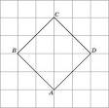
2.8. На клетчатой бумаге с размером клетки изображён треугольник. Найдите радиус описаной около него окружности. | 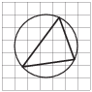
2.9. На клетчатой бумаге с размером клетки изображён треугольник . Найдите длину его средней линии, параллельной стороне . | 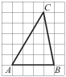
2.10. Найдите биссектрису треугольника ABC, проведенную из вершины B, если стороны квадратных клеток равны 1. | 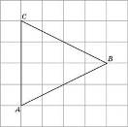
2.11. Найдите медиану треугольника ABC, проведенную из вершины C, если стороны квадратных клеток равны 1. | 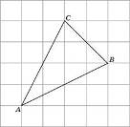
2.12. На клетчатой бумаге с размером клетки изображён равнобедренный прямоугольный треугольник. Найдите длину его медианы, проведённой к гипотенузе. | 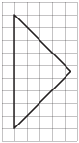
2.13. Найдите среднюю линию трапеции ABCD, если стороны квадратных клеток равны 1. | 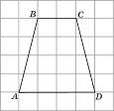
2.14. Найдите радиус окружности, описанной около правильного треугольника ABC, считая стороны квадратных клеток равными 1. | 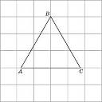
2.15. Найдите тангенс угла . | 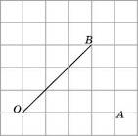

3. Площадь фигуры в координатной плоскости

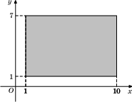 | 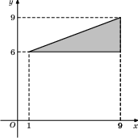 | 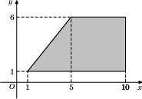
3.1 | 3.2 | 3.3
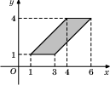 | 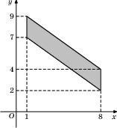 | 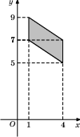
3.4 | 3.5 | 3.6
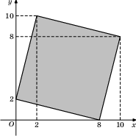 | 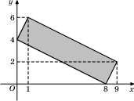 | 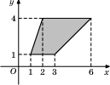
3.7 | 3.8 | 3.9
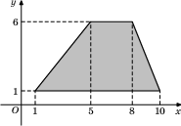 | 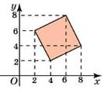 | 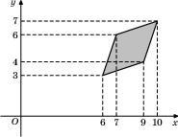
3.10 | 3.11 | 3.12
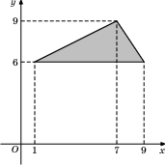 | 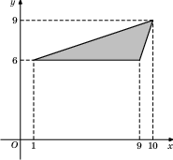 | 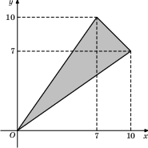
3.13 | 3.14 | 3.15
3. 16Найдите площадь треугольника,
вершины которого имеют координаты , , .
3. 17Найдите площадь трапеции,
вершины которой имеют координаты (2, 2), (8, 4), (8, 8), (2, 10).
3. 18Найдите площадь трапеции,
вершины которой имеют координаты (2, 2), (10, 4), (10, 10), (2, 6).

4. Координатная плоскость

4.1. Какого радиуса должна быть окружность с центром в точке P(8, 6), чтобы она касалась оси ординат? | 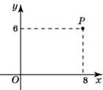
4.2. Прямая проходит через точки с координатами (0, 4) и (6, 0). Прямая проходит через точку с координатами (0, 8) и параллельна прямой . Найдите абсциссу точки пересечения прямой с осью . | 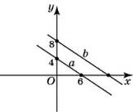
4.3. Прямая a проходит через точки с координатами (0, 4) и (-6, 0). Прямая b проходит через точку с координатами (0, -6) и параллельна прямой a. Найдите абсциссу точки пересечения прямой b с осью Ox. | 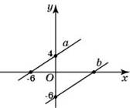
4.4. Найдите ординату точки пересечения оси Oy и прямой, проходящей через точку B(6, 4) и параллельной прямой, проходящей через начало координат и точку A(6, 8). | 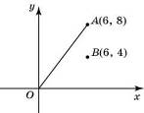
4.5. Точки O(0, 0), B(6, 2), C(0, 6) и A являются вершинами параллелограмма. Найдите ординату точки A. | 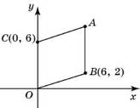
4.6. Точки O(0, 0), A(6, 8), C(0, 6) и B являются вершинами параллелограмма. Найдите ординату точки B. | 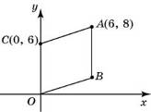
4.7. Точки (0, 0), (6, 8), (6, 2) и являются вершинами параллелограмма. Найдите ординату точки . | 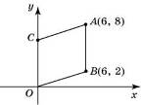
4.8. Точки (0, 0), (10, 8), (2, 6) и являются вершинами параллелограмма. Найдите абсциссу точки .  4.9. Точки O(0, 0), A(10, 8), C(2, 6) и B являются вершинами параллелограмма. Найдите ординату точки B. | 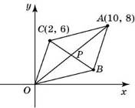
4.10. Точки O(0, 0), A(10, 8), B(8, 2) и C являются вершинами параллелограмма. Найдите абсциссу точки C.  4.11. Точки (0, 0), (10, 8), (8, 2) и являются вершинами параллелограмма. Найдите ординату точки . | 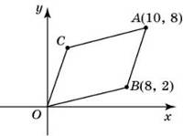
4.12. Точки O(0, 0), B(8, 2), C(2, 6) и A являются вершинами параллелограмма. Найдите абсциссу точки A.  4.13. Точки O(0, 0), B(8, 2), C(2, 6) и A являются вершинами параллелограмма. Найдите ординату точки A. | 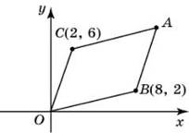
4.14. Точки O(0, 0), A(10, 0), B(8, 6), C(2, 6) являются вершинами трапеции. Найдите длину ее средней линии DE. | 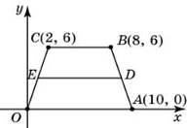
4.15. Найдите абсциссу точки пересечения прямой, заданной уравнением , с осью Ox.  4.16. Найдите ординату точки пересечения прямой, заданной уравнением , с осью Oy. | 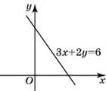
4.17. Найдите абсциссу точки пересечения прямых, заданных уравнениями и . | 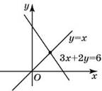
4.18. Найдите ординату точки пересечения прямых, заданных уравнениями и . | 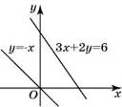
5. Периметр

5.1. Периметр параллелограмма равен 46. Одна сторона параллелограмма на 3 больше другой. Найдите меньшую сторону параллелограмма.  5.2. Две стороны параллелограмма относятся как , а периметр его равен 70. Найдите большую сторону параллелограмма. | 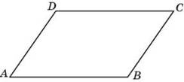
5.3. Прямая, проведенная параллельно боковой стороне трапеции через конец меньшего основания, равного 4, отсекает треугольник, периметр которого равен 15. Найдите периметр трапеции. | 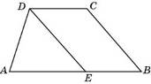

6. Сумма углов треугольника

6.1. В треугольнике ABC угол A равен , внешний угол при вершине B равен . Найдите угол C. Ответ дайте в градусах. | 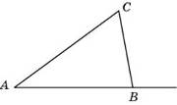
6.2. В треугольнике угол равен , стороны и равны. Найдите угол . Ответ дайте в градусах. | 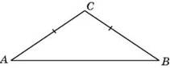
6. 3. В треугольнике угол равен , стороны и равны. Найдите угол . Ответ дайте в градусах. | 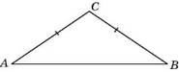
6. 4. В треугольнике стороны и равны, угол равен , угол — внешний. Найдите угол . Ответ дайте в градусах. | 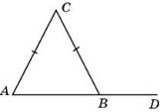
6. 5. В треугольнике стороны и равны. Внешний угол при вершине равен . Найдите угол . Ответ дайте в градусах. | 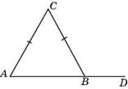
6.6. В треугольнике ABC . Внешний угол при вершине B равен . Найдите угол C. Ответ дайте в градусах. | 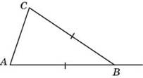
6.7. Больший угол равнобедренного треугольника равен . Найдите меньший угол. Ответ дайте в градусах.

7. Вписанные и центральные углы, многоугольники

7.1. Найдите хорду, на которую опирается угол , вписанный в окружность радиуса 3. | 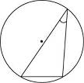
7.2. Гипотенуза прямоугольного треугольника равна 12. Найдите радиус описанной окружности этого треугольника  7.3. Радиус окружности, описанной около прямоугольного треугольника, равен 4. Найдите гипотенузу этого треугольника. | 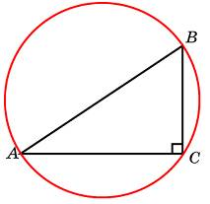
7.4. Чему равна сторона правильного шестиугольника, вписанного в окружность, радиус которой равен 6? | 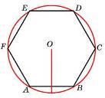

8. Площади (квадратные уравнения)
8.1. Найдите периметр прямоугольника, если его площадь равна 18, а отношение соседних сторон равно 1 : 2.

8.2. Площадь прямоугольника равна 18. Найдите его большую сторону, если она на 3 больше меньшей стороны.

8.3. Периметр прямоугольника равен 42, а площадь 98. Найдите большую сторону прямоугольника.
8.4. Площадь прямоугольного треугольника равна 24. Один из его катетов на 2 больше другого. Найдите меньший катет. | 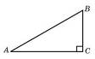

9. Теорема Пифагора на клетчатой бумаге

9.1. На клетчатой бумаге с размером клетки отмечены точки и . Найдите длину отрезка .

9.2. Найдите периметр четырехугольника ABCD, если стороны квадратных клеток равны . | 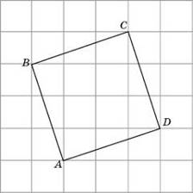
9.3. Найдите периметр четырехугольника ABCD, если стороны квадратных клеток равны . | 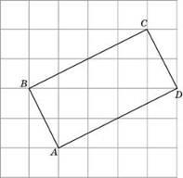
9.4. Найдите периметр четырехугольника ABCD, если стороны квадратных клеток равны . | 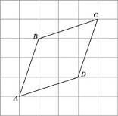
9.5. Найдите диагональ AC параллелограмма ABCD, если стороны квадратных клеток равны 1. | 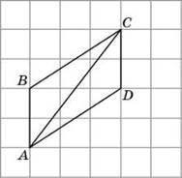
9.6. Найдите высоту трапеции ABCD, опущенную из вершины B, если стороны квадратных клеток равны . | 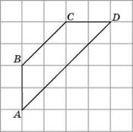
9.7. Найдите среднюю линию трапеции ABCD, если стороны квадратных клеток равны . | 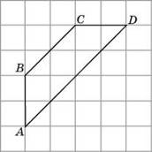
9.8. Найдите площадь S круга, считая стороны квадратных клеток равными 1. В ответе укажите . | 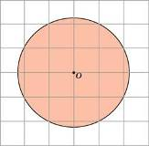
9.9. Найдите высоту треугольника ABC, опущенную на сторону BC, если стороны квадратных клеток равны . |  | 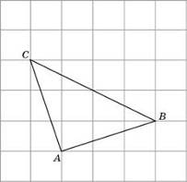

6. Теорема Пифагора в координатной плоскости

6. 1. Найдите радиус окружности, описанной около прямоугольника ABCD, вершины которого имеют координаты соответственно (-2, -2), (6, -2), (6, 4), (-2, 4). | 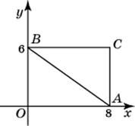
6. 2. Найдите радиус окружности, описанной около треугольника, вершины которого имеют координаты (8, 0), (0, 6), (8, 6).
6. 3. Найдите абсциссу центра окружности, описанной около треугольника, вершины которого имеют координаты (8, 0), (0, 6), (8, 6).
6. 4. Найдите ординату центра окружности, описанной около треугольника, вершины которого имеют координаты (8, 0), (0, 6), (8, 6).

6. 5. Найдите абсциссу центра окружности, описанной около прямоугольника ABCD, вершины которого имеют координаты соответственно (-2, -2), (6, -2), (6, 4), (-2, 4).  6. 6. Найдите ординату центра окружности, описанной около прямоугольника ABCD, вершины которого имеют координаты соответственно (-2, -2), (6, -2), (6, 4), (-2, 4). | 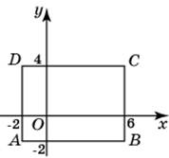
6. 7. Точки (0, 0), (6, 8), (8, 2) являются вершинами треугольника. Найдите длину его средней линии , параллельной . | 